**STP**

**מסמך תכנון בדיקות למערכת**

**ניהול מחסן**

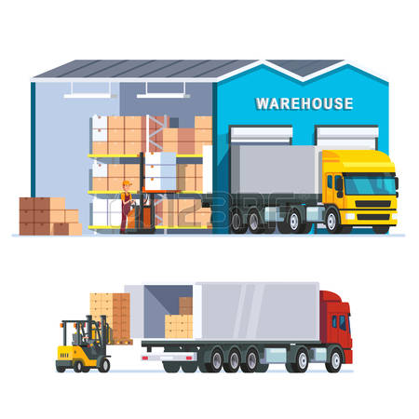

|  |  |
| --- | --- |
| פרויקט: | מערכת לניהול מחסן |
| נכתב ע"י: | צוות QA – ISR - ליאור,אור,מיכל |
| תאריך עריכה אחרון: | 01/01/2023 |
| מוגש ע"י: | ראש צוות QA - ISR |

**בקרת תפוצה**

|  |  |  |  |
| --- | --- | --- | --- |
| תאריך | נכתב ע"י | אושר ע"י | תפקיד |
| 01/01/2023 | צוות QA - ISR | קוסקה רז | מרצה QA |

**תוכן עניינים**

**1. כללי 2**

**1.1 תכולה ומטרה 2**

**1.2 יעדי הבדיקות 3**

**1.3 יעדי מסמך הבדיקות 3**

**1.4 סימוכין 3**

**1.5 מונחים ומושגים 4**

**2. רמות בדיקה 8**

**2.1. בדיקות באחריות כלל המחלקות. 8**

**2.2. פירוט הבדיקות שבאחריות מחלקת QA. 8**

**3. תכנון הבדיקות 9**

**4. ביצוע הבדיקות 10**

**4.1 ספרינט מס' 1: גרסה 1.0.0 10**

**4.2 ספרינט מס' 2: גרסה 1.0.1 12**

**4.3 עץ טסטים 15**

**5. דרישות סביבה לבדיקת המערכת (ע"פ PRD) 17**

**6. סביבות עבודה לבדיקת מערכת (ע"פ צוות QA) 17**

**7. ניהול תצורה וניהול גרסאות 17**

**8. הערכה וניהול סיכונים 18**

**9. מדדי הצלחה 20**

**10. משאבים 20**

**10.1 טכנולוגיה 20**

**10.2 אמצעים נוספים לביצוע הבדיקות 20**

**10.3 סמכויות 21**

**11. דיווח תקלות 21**

**11.1 נוהל טיפול בתקלות 21**

**11.2 הסבר השלבים 22**

**11.3 הגדרת רמות חומרה של תקלות - באגים 23**

**12. כלים נדרשים 23**

**12.1 כלי לדיווח באגים וניהול בדיקות 23**

**12.2 מעקב וניהול תקלות 23**

**13. תוצרי הבדיקות........................................................................................................23**

# ***1. כללי***

* 1. **תכולה ומטרה**

מערכת לניהול מחסן זו מיועדת לניהול ומכירות של חברה המספקת ציוד לעבודות יד, שיפוצים ובנייה. המערכת באה להחליף מערכת קיימת שכבר איננה מתאימה לצורכי החברה, כל מאגרי הפריטים ומאגרי הלקוחות הועברו למערכת החדשה בתהליך של הסבת נתונים.  
המערכת נתמכת גם באתר אינטרנט ייעודי שאליו ניתן להתחבר מחוץ לחברה, אתר זה מיועד לעבודה על הגרסאות האחרונות של Chrome ו- Firefox אך אינו נתמך בגרסאות של Explorer.  
קיימת גם אפליקציה סלולרית בה לקוחות קבועים בעלי מכשיר אנדרואיד ולאחר שהזדהו בעזרת מספר יכולים לצפות בתאריכי הזמנה , לקוח וקוד סודי לרבעון האחרון ,תאריכי משלוח עתידיים ובכלל החשבוניות שהופקו בשנה הנוכחית.

* 1. **יעדי הבדיקות**
* לוודא כי המערכת עומדת בדרישות הלקוח, מציגה את התכנים הרצויים, ומבצעת את הפעולות הנדרשות.
* לוודא כי המערכת עומדת באיכות ובסטנדרטים גבוהים, ועומדת במדדי ההצלחה.
* להבטיח תאימות ואחידות המערכת בין מערכות הפעלה שונות, הדפדפנים והאפליקציה.
* לוודא כיסוי מלא של כל הבדיקות ודרישות האפיון.
* לוודא כי לא קיימים באגים חמורים במערכת הנבדקת.
* להבטיח שהמערכת מאובטחת כנדרש.  
  1. **יעדי מסמך הבדיקות**

מטרת מסמך ה-STP היא להציג את מהלך העבודה על הפרויקט ולפרט את תכנית הבדיקות מתחילתה ועד סופה, לשם אישורה ולשם תיאור ופירוט התהליך שעתיד להתבצע.  
המסמך מנחה את תהליך הבדיקות ומכיל:

* הגדרות והסברים למושגים ומונחים.
* תיאור מפורט של הבדיקות, שתבוצענה על המערכת, וקישורן לדרישות עליהן הן עונות.
* תיאור תהליך פתיחת באג מתחילתו ועד סופו.
* תכנון הבדיקות: לו"ז וחלוקת תפקידים.
* הערכת סיכונים.  
    
  1. **סימוכין**

|  |  |  |
| --- | --- | --- |
| מספר | שם המסמך | תיאור המסמך |
| **1** | **PRD** | **Product Requirements Document – מסמך דרישות ואפיון המוצר** |
| **2** | **SRS** | **Software Requirements Specification Document – מסמך דרישות תוכנה** |

* 1. **מונחים ומושגים**

להלן רשימת מושגים ומונחים, שיעזרו להתמצא במסמכי בדיקות שונים ובחלקם יעשה שימוש לאורך מסמך זה:

|  |  |  |
| --- | --- | --- |
| מס' | שם המושג/המונח: | תיאור המושג/המונח: |
| 1 | STP | מסמך תכנון הבדיקות – Software Test Plan |
| 2 | STD | מסמך עיצוב / תיאור הבדיקות - Software Test Design Description |
| 3 | STR | מסמך תוצאות הבדיקות Software Test Results |
| 4 | SRS | מסמך דרישות לתוכנה עליה נבצע בדיקות |
| 5 | PRD | מסמך דרישות ואפיון לתוכנה עליה נבצע בדיקות |
| 6 | JIRA | תוכנה לניהול פרויקטים, התוכנה מאפשרת מעקב אחר באגים, [פיתוח תוכנה זריז](https://he.wikipedia.org/wiki/%D7%A4%D7%99%D7%AA%D7%95%D7%97_%D7%AA%D7%95%D7%9B%D7%A0%D7%94_%D7%96%D7%A8%D7%99%D7%96), וניהול עבודה, במיוחד לצוותים שעובדים בשיטת ה-Agile ונחשבת לכלי מס' 1 בעולם בתחום |
| 7 | Xray Test Management | כלי לניהול בדיקות ידניות ואוטומטיות המתחבר לתוכנת ניהול פרויקטים, JIRA |
| 8 | TFS | מערכת ניהול כולל של מחזורי הפיתוח. Data Base מרכזי המכיל מידע ומקשר בין שלושת המערכות של Microsoft המשתתפות במחזור הפיתוח – Web Access - כלי הניהול, VS (Visual Studio) – כלי הפיתוח, MTM (Microsoft Test Manager) – כלי הבדיקות |
| 9 | MTM | Microsoft Test Manager – מערכת בדיקות המהווה חלק אינטגרלי מה-Visual Studio, משמשת לכתיבת תסריטי בדיקה ומאפשרת לבחון לעומק את מחזור החיים המשותף של שלבי הפיתוח |
| 10 | QC | Quality Center – כלי בדיקות מבית HP. כלי אינטרנטי (WEB), ריכוזי ובו מסד הנתונים משותף (לבדיקות בלבד), ויכול להיות על שרת מרכזי או בענן. מסד נתוני הכל אינו מסונכרן אוטומטית עם כלי ניהול ופיתוח. הכלי תומך בניהול בדיקה, הרצת בדיקות, דיווח ומעקב אחר אירועים ומאפשר ניתוח והפקת גרפים ודוחות |
| 11 | ALM | Application Lifecycle Management – גרסת QA מורחבת, המיועדת לניהול שלבים שונים במחזור חיי פיתוח תוכנה. כוללת אפשרויות נרחבות לניהול תצורה, הגדרות שונות, השוואה ושמירת היסטוריית שינויים |
| 12 | SDLC | מחזור חיי פיתוח תוכנהSoftware Development Life – Cycle |
| 13 | Traceability | נעקבות – היכולת לזהות פריטים קשורים במסמכים ובקוד (למשל: קישור בין דרישות – לבדיקות – לבאגים) |
| 14 | Web | הפלטפורמה האינטרנטית |
| 15 | Mobile | פלטפורמת המכשיר הנייד |
| 16 | IOS | מערכת הפעלה לניידים של אפל (אייפון) |
| 17 | ANDROID | מערכת הפעלה לניידים של גוגל |
| 18 | HTTP | פרוטוקול להעברת מידע ברשת האינטרנט |
| 19 | Data Base (DB) | מסד נתונים |
| 20 | Test Case (TC) | תרחיש בדיקה – מצומצם – עונה על דרישה פרטנית |
| 21 | User Story (US) | מקרה שימוש / סיפור משתמש – מקרה בדיקה רחב, המתייחס לפעולה עסקית שלמה (טרנזאקציה), מתחילתה ועד סופה |
| 22 | Happy Flow | זרימה תקינה – פעולה עסקית שלמה (טרנזאקציה), מוצלחת – מעבר בכל שלבי התהליך, מתחילתו ועד סופו, ללא תקלות. הרבה בשימוש בבדיקות כיסוי משפטים בקוד, ניתן להשתמש גם בבדיקות שפיות) |
| 23 | Unit/Component Testing | בדיקות יחידה/רכיבים – בדיקות קוד – באחריות צוות הפיתוח |
| 24 | Integrational Testing | בדיקות אינטגרציה – בדיקות שילוב היכולות לבוא לידי ביטוי בבדיקות מבניות, פונקציונאליות ולא פונקציונאליות, וברמות שונות: שילוב בין רכיבים שונים, בין רכיב לפיצ'ר, בין פיצ'רים שונים באותה מערכת, בין מערכות שונות, בין מערכת לסביבה, בין תוכנה וחומרה ועוד |
| 25 | System Testing | בדיקות מערכת – הבודקות את התנהגות המערכת כמכלול. בדיקות בהיקף גדול ,פונקציונאליות ולא פונקציונאליות בעיקר, שמטרתן לוודא כי המערכת עושה את מה שהיא נדרשת לעשות, ולא עושה מה שאינה נדרשת.  הבדיקות מתנהלות תוך איתור, רישום וסיווג כל התקלות שהתגלו במהלך הרצת תרחישי הבדיקה.  לעתים קרובות מדובר בבדיקות המקיפות האחרונות, טרם המסירה ללקוח |
| 26 | Acceptance Testing | בדיקות קבלה – שלב הבדיקות הסופי – לרוב מבוצע ע"י הלקוח / המשתמש – בדיקות מוכנות המערכת.  מטרתן לוודא כי המערכת פועלת בהתאם לדרישות, לבסס בטחון במערכת, ולוודא כי היא מוכנה לעלייה לאוויר |
| 27 | Functional Testing | בדיקות פונקציונאליות – בודקות **מה** המערכת עושה |
| 28 | Non-Functional Testing | בדיקות לא פונקציונאליות – בודקות **איך** המערכת עושה |
| 29 | (N) Not Run | תרחיש בדיקה שלילי (נגטיבי) – בדיקות המכסות מקרים בהם מכניסים קלט שגוי / אסור למערכת, ומצפים שהמערכת תישאר יציבה ותמשיך לעבוד בליווי הודעת שגיאה |
| 30 | Sanity / Smoke Tests | בדיקות שפיות / עשן – אחוז הבדיקות הקריטיות והחשובות ביותר במוצר, המהוות את התפקוד העיקרי של המערכת, "תרחישי סף" שבמידה ונכשלים אין טעם להמשיך לבדוק ויש להחזיר לפיתוח |
| 31 | Confirmation Tests | בדיקות אימות – לאחר ביצוע תיקון במערכת (תיקון באג). בדיקות חוזרות של אותם חלקים שנמצאים תקולים במערכת לשים וידוא כי אכן תוקן הכשל כשנדרש |
| 32 | Regression Tests | בדיקות רגרסיה (נסיגה) – לאחר ביצוע שינוי במערכת.  בדיקות חלקים במערכת שתפקדו טרם השינוי ולא שונו ,אך עלולים להיות מושפעים מהשינוי, בכדי לוודא כי לא נפגעו בעקבותיו.  לרוב מדובר בבדיקות חוזרות-שבוצעו בהצלחה בעבר |
| 33 | Monkey / Exploratory Testing | בדיקות "שיטוט חופשי"- המתבצעות ללא תסריטי בדיקה |
| 34 | Passed (Test) | הבדיקה הורצה – ועברה בהצלחה |
| 35 | Failed (Test) | הבדיקה הורצה – ונכשלה |
| 36 | Blocked (Test) | בדיקה בסטאטוס "חסום "– לא ניתן להריץ את הבדיקה ,עקב סיבות שונות כגון: חוסר ידע, טכנולוגיה מתאימה, או מכשור ועוד |
| 37 | Not run (Test) | בדיקה שאינה מבוצעת מסיבות שונות, על אף שנכתבה |
| 38 | Code Freeze (CF) | ביטוי להפסקת עבודה בפיתוח המערכת – עד לאיטרציה הבאה.  ברגע שהוכרז על Code Freeze (לרוב בשלושת הימים האחרונים של האיטרציה) ,לא מתבצעים שינויים ולא נוצרות תתי גרסאות חדשות לאותה איטרציה, על מנת שצוות ה- QA יבדוק את המערכת לאחר הפיתוח (צוות הפיתוח אמון בזמן זה על תיקון באגים שהתגלו ) |
| 39 | Feature Freeze (FF) | ביטוי להפסקה בפיתוח פיצ'רים – עד לאיטרציה הבאה.  עד לנקודת הזמן בה מוכרז על Feature Freeze, ניתן לבצע שינויים מינוריים – בינוניים בפיצ'רים, בתיאום עם מנהל הפיתוח, מעבר לנקודת זמן זו – זה נשאר לאיטרציה הבאה |
| 40 | Hardening (Iteration) | להקשיח את המערכת – איטרציית עבודה בה לא מתקבלות דרישות חדשות – שמורה לבדיקות רגרסיה ולתיקון באגים – בצוות הפיתוח |
| 41 | GUI / UI | וויזואליות / נראות המערכת .  כל הקשור בממשק המשתמש כגון: גודל וצבע גופן, צבעי רקע ,שדות, מסגרות תוכן, תמונות, כפתורים וכדומה |
| 42 | UX | חווית המשתמש - User Experience  כשמה כן היא: חווית משתמש הקצה בזמן פעילותו במערכת.  נוחות השימוש במערכת וחוויית המשתמש, משיקה ומושפעת מממשק המשתמש- UI |
| 43 | טרנזאקציה | רצף פעולות, המהוות תהליך עסקי שלם, מתחילתו ועד סופו |
| 44 | אתר אינטרנט | אוסף של דפי אינטרנט המקושרים ביניהם, ולרוב שותפים לתחום מסוים ,הניתנים לגישה דרך רשת האינטרנט |
| 45 | אפליקציה | יישומון – יישום מחשב ,המיועד לשימוש בטלפונים  חכמים, מחשבי לוח ומכשירים ניידים מסוגים אחרים. |
| 46 | דפדפנים | מכונת גלישה בדפי אינטרנט |
| 47 | Bug | תוצאה שגויה / לא צפויה של המערכת |
| 48 | Bug Fixes | תיקוני באגים – תיקון תוצאה שגויה / לא צפויה של המערכת |
| 49 | Critical Bug | באג קריטי.  המונע מהלקוח להשתמש במערכת, וגורם לקריסות.  באג שחובה לטפל בו, אחרת לא ניתן לשחרר גרסה / מערכת |
| 50 | High Level Bug | באג חשוב.  ברמת חומרה גבוהה ,המפריע לפעילות תקינה של המערכת, אך אינו גורם לקריסה , וניתן לעקיפה. חשוב לטפל בבאג מסוג זה, ולא מומלץ לשחרר גרסה/ מערכת, המכילה באגים High Level |
| 51 | Medium Level Bug | באג ברמת חומרה בינונית.  מאפשר למשתמש להמשיך לעבוד.  לעתים יכול לגרום לעיכובים בשחרור גרסה / מערכת |
| 52 | Low Level Bug | באג ברמת חומרה נמוכה.  לרוב קשור באינטרפייס המשתמש (נראות / ממשק), ואינו פוגע בפונקציונאליות המערכת.  לרוב יטופלו בעדיפות אחרונה, ולא יעכבו שחרור גרסה / מערכת |
| 53 | Scrum Master | מנהל איטרציה – אדם שתפקידו לדאוג לפתרון הבעיות שעלו באיטרציה |
| 54 | Sprint / Iteration | ספרינט / איטרציה – מחזור פיתוח במודל האג'ילי – אורך לרוב בין שבועיים לארבעה שבועות |
| 55 | Agile - Model | מודל פיתוח זריז – מודל מחזורי מבוסס סבבים.  מותאם לפיתוח חלקים קטנים בסבבים מהירים ,ספרינטים / (איטרציות) של עד כחודש. בכל שלב, תהליך הפיתוח מקביל לתהליך הבדיקות, וקיים עירוב מתמיד של הלקוח, המאפשר מענה לשינויים בדרישות לאורך התהליך |
| 56 | Waterfall – WF Model | מודל פיתוח מפל המים – מודל לינארי (קווי). מחזור פיתוח בודד, שלב הבדיקות מגיע לאחר שלב אחד בפיתוח ולא במקביל. לאחר מעבר לשלב הבא, לא חוזרים לשלב הקודם. המודל שם דגש על עיצוב מוקדם של התוכנה, וניסיון לצפות שינויים עתידיים. מודל ארוך ומתועד שאינו מתאים לסבבי פיתוח קצרים. אין עירוב של הלקוח לאורך תהליך הפיתוח |
| 57 | Dev (Environment) | סביבת העבודה של הפיתוח.  כמעט לא מבוקרת, אין דיווח שינויים ("אין חוקים"), בקרה עיקרית – שהסביבה תעבוד |
| 58 | QA (Testing Environment) | סביבת העבודה של הבדיקות.  סביבה מבוקרת, דיווח שינויים, בסיום עבודה, מוחזרת למצבה ההתחלתי. משתדלת להיות קרובה ככל הניתן לסביבת הלקוח |
| 59 | STG (Environment) | סטייג'ינג Stagin - סביבה יקרה מאוד – מדמה 1:1 את סביבת הלקוח.  מאפשרת לדמות את המצב הנוכחי, ולבדוק כיצד יושפע משינויים מסוימים, טרם העליה לאוויר |
| 60 | PROD (Environment) | פרודקשן – production (סביבת הלקוח – המערכת באוויר ) |

# ***רמות בדיקה***

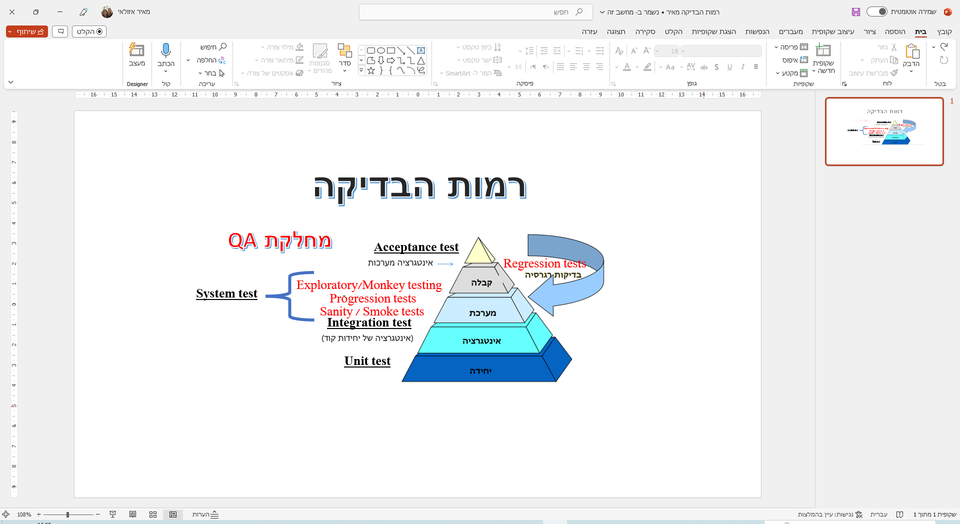

* 1. **בדיקות באחריות כלל המחלקות**

**ישנן 4 רמות בדיקה כלליות, וכוללות את המחלקות הרלוונטיות:**

**2.1.1. Unit Test**אחריות המפתחים, המטרה היא להבטיח תפקוד של רכיב תוכנה בנפרד.

**2.1.2. Integration Test**אחריות המפתחים, המטרה היא להבטיח תפקוד של כל הרכיבים ביחד.  
**2.1.3. System Test**אחריות הבודקים, המטרה היא לוודא שהמערכת עושה את מה שהיא צריכה לעשות.  
**2.1.4 Acceptance Test**אחריות מחלקת Production, המטרה היא להבטיח תפקוד של כל המערכת בהיבט המשתמש.

**2.2. פירוט הבדיקות שבאחריות QA**

**תיאור רמות הבדיקה השונות שצוות QA ינקוט במהלך בדיקות המוצר ויבצע בפועל:**

**2.2.1. בדיקות Sanity (שפיות)**הבדיקות הראשונות שמבצעים, בדיקות בסיסיות וקריטיות, המאפשרות לזהות במהירות וביעילות, אם הפונקציונליות הבסיסית / העיקרית של המוצר, פועלת כנדרש.  
בדיקות Sanity מהוות "תרחישי סף", במידה וקיימת בעיה באחד השלבים, אין טעם להמשיך לבדוק את המוצר, חייבים קודם לתקן את הבאגים הקיימים, ויש להחזיר לפיתוח.

**2.2.2. בדיקות System (מערכת)**בדיקות המערכת – בודקות את התנהגות המערכת כמכלול בדיקות בהיקף גדול, פונקציונאליות ולא פונקציונאליות בעיקר, שמטרתן לוודא כי המערכת עושה את מה שהיא נדרשת לעשות, ולא עושה מה שאינה נדרשת .  
הבדיקות תכלולנה בין היתר: בדיקות מסדי נתונים, קשרי גומלין בין תהליכים, קשרים עם מערכות חיצוניות, בדיקות ביצועים, בדיקות עומסים, שרידות, שימושיות, בדיקות אבטחת מידע, ובדיקות התאוששות ממצבי כשל.  
בדיקות המערכת מתנהלות תוך איתור, רישום וסיווג כל התקלות שהתגלו במהלך הרצת תרחישי הבדיקה.  
לעתים קרובות מדובר בבדיקות המקיפות האחרונות, טרם מסירת המערכת ללקוח.

**2.2.3. בדיקות Regression (רגרסיה)**לאחר ביצוע שינוי כלשהו במערכת, בין אם נובע מעדכון גרסה, או מתיקון באג, מלבד בדיקות אימות, שנועדו לווידוא תיקון הבאג, יש צורך בבדיקות רגרסיה.  
בדיקות החלקים במערכת שתפקדו טרם השינוי, ולא שונו, אך עלולים להיות מושפעים מהשינוי, במטרה לוודא כי לא נפגעו בעקבותיו.  
לרוב מדובר בבדיקות חוזרות – שבוצעו בהצלחה בעבר.

**2.2.4. Monkey Testing /Exploratory (שיטוט חופשי)**טרם מסירת המערכת, רצוי לבצע בדיקות "שיטוט חופשי" - המתבצעות ללא תסריטי בדיקה, ומדמות את פעולת המשתמש, ל"חיזוק אחרון " ברמת הביטחון במערכת ובתקינותה.

# ***תכנון הבדיקות***

|  |  |  |  |
| --- | --- | --- | --- |
| אחראי | תאריך סיום | תאריך התחלה | תוצרים – (ע"פ שלבי בדיקות) |
| ראש צוות QA | 01/01/2023 | 26/12/2022 | **STP** |
| ראש צוות QA | 09/01/2023 | 01/01/2023 | **STD** |
| ראש צוות QA | 10/01/2023 | 09/01/2023 | **STR** |

# ***ביצוע הבדיקות***

**תהליך הבדיקות יבוצע ב- 2 מחזורים (ספרינטים):**

קבלת גרסה **1.0.0** - מחזור 1, יכלול בדיקות שפיות לכל **8** הדרישות ורגרסיה לכולם.  
נבצע בדיקות שפיות (**Sanity),** בדיקות תהליכיות **(Flow-Use Case)** על מספר פעולות המהוות את הפונקציות העיקריות והבסיסיות של המערכת.

הבדיקות יבוצעו על מערכת Windows 10 Pro Edition בסביבת מחשב בשני דפדפנים שונים: Mozilla Firefox ו- Google Chrome בגרסאותן האחרונות ומערכות הפעלה מסוג מובייל Android Galaxy S22/S21.  
  
  
4.**1**. ספרינט מס' 1: גרסה 1.0.0

**1. תיאור כללי  
  
 1.1. תיאור המערכת/הזמנות ללקוחות רגילים**   
 **1.2. תיאור המערכת/ניהול לקוחות קבועים** 1.2.1. תאריכי הזמנה לרבעון האחרון  
 1.2.2. תאריכי משלוח עתידיים  
 1.2.3. צפייה ישירה בכלל החשבוניות שהופקו בשנה הנוכחית  
 1.3. תיאור המערכת/אספקה למלאי

## 2. משתמשי המערכת 2.1. אנשי מכירות 2.2. אנשי משלוחים 2.3. אנשי המשרד 2.4. אדמיניסטרטור

3. פרטים טכניים  
  
 3.1. מאגרים במערכת  
 **3.1.1. מאגר פריטים  
 3.1.2. מאגר הזמנות לביצוע  
 3.1.3. מאגר חשבוניות  
 3.1.4. מאגר הזמנות קבועות  
 3.1.5. מאגר לקוחות קבועים  
 3.1.6. מאגר קבלות  
 3.1.7. מאגר חשבות  
 3.1.8. מאגר הזמנות למלאי  
 3.1.9. מאגר מחירי משלוחים  
 3.1.10. מאגר הנחות  
 3.1.11. מאגר מספרים  
 3.1.12. מאגר הרשאות  
 3.1.13. מאגר פרופילים** 3.2. קודים וסטטוסים  
 **3.2.1. סטטוס הזמנת לקוח  
 3.2.2. תדירות אספקה למלאי  
 3.2.3. תכיפות ביצוע הזמנה  
 3.2.4. סוג לקוח  
 3.2.5. קוד משלוח  
 3.2.6. סטטוס לקוח קבוע  
 3.2.7. סיבת הקפאה  
 3.2.8. סטטוס הזמנה קבועה**4. תפריט ראשי  
  
 4.1. טיפול בהזמנה ללקוח רגיל  
 **4.1.1. קליטת הזמנה חדשה  
 4.1.2. עדכון פרטי הזמנה  
 4.1.3. ביטול הזמנה** 4.2. טיפול בלקוחות קבועים  
 **4.2.1. קליטת לקוח חדש + הזמנה ראשונה  
 4.2.2. הוספת הזמנה קבועה חדשה  
 4.2.3. עדכון פרטי לקוח  
 4.2.4. עדכון פרטי הזמנה  
 4.2.5. ביטול הזמנה** 4.3. ביצוע תשלום  
 4.4. משלוחים  
 4.5. קליטת פרטי אספקה למלאי  
 4.6. שאילתות  
 4.7. טיפול במאגר פריטים  
 4.8. טיפול בטבלאות מערכת

## 5. תיאור נושאי המערכת 5.1. הזמנות לביצוע רגיל 5.2. קבלת תשלומים 5.3. ניהול לקוחות קבועים 5.4. ביצוע הזמנות קבועות 5.5. ניהול משלוחים 5.6. ביצוע הזמנות אספקה למלאי 5.7. קליטת אספקה למלאי 5.8. טיפול במאגר פריטים 5.9. טיפול בטבלאות מערכת 5.10. טיפול בהזמנות שלא מומשו 6. שאילתות 6.1. שאילתת פריטים 6.2. שאילתת הזמנות לביצוע 6.3. שאילתת לקוחות קבועים 6.4. שאילתת חשבות 6.5. שאילתת הזמנות שלא מומשו

**7. מסכים  
  
 7.1. מסך קליטת הזמנה רגילה  
 7.2. מסך קליטת הזמנה קבועה  
 7.3. מסך טיפול במאגר פריטים  
 7.4. מסך קליטת סחורה מהספק למחסן  
  
  
8. הסבות  
  
 8.1. מאגר פריטים  
 8.2. מאגר לקוחות**

## 4.2. ספרינט מס' 2: גרסה 1.0.1 על כל דרישה נבצע בדיקות Sanity, אימות ורגרסיה מלאה עבור הבדיקות ממחזור 1, ובנוסף נבצע בדיקות "שיטוט חופשי" (Monkey Testing), המדמות את פעילות משתמש הקצה ותיקוני באגים. במידה והמערכת נופלת בבדיקת עומסים/ביצועים/ווליום, יש לבצע בדיקת התאוששות.

|  |  |  |
| --- | --- | --- |
| **הערות** | **סוגי בדיקות** | **דרישה** |
| הבדיקות תבוצענה על מערכת ההפעלה: **Windows 10 Pro +  בסביבת מובייל Android + כל הדפדפנים הנתמכים במערכת +  מערכת MTM** | 1. ממשק משתמש GUI 2. תקינות פונקציונלית  3. תהליכיות 4. תקינות נתונים  5. ממשקים 6. התקנה והסרה | **1. תיאור כללי-תיאור המערכת  הזמנות ללקוחות רגילים**  **ניהול לקוחות קבועים  אספקה למלאי** |
| הבדיקות תבוצענה על מערכת ההפעלה: **Windows 10 Pro +  בסביבת מובייל Android + כל הדפדפנים הנתמכים במערכת +  מערכת MTM** | 1. ממשק משתמש GUI 2. תקינות פונקציונלית  3. תהליכיות 4. תקינות נתונים  5. הרשאות 6. עומסים 7. גיבוי ושחזור | **2. משתמשי המערכת** |
| הבדיקות תבוצענה על מערכת ההפעלה: **Windows 10 Pro +  בסביבת מובייל Android + כל הדפדפנים הנתמכים במערכת +  מערכת MTM** | 1. ממשק משתמש GUI 2. תקינות פונקציונלית  3. תהליכיות 4. תקינות נתונים  5. ממשקים 6. גיבוי ושחזור 7. במ"מ 8. עומסים 9. התקנה והסרה | **3. פרטים טכניים  מאגרים במערכת**  **קודים וסטטוסים** |
| הבדיקות תבוצענה על מערכת ההפעלה: **Windows 10 Pro +  בסביבת מובייל Android + כל הדפדפנים הנתמכים במערכת +  מערכת MTM** | 1. ממשק משתמש GUI 2. תקינות פונקציונלית  3. תהליכיות 4. תקינות נתונים  5. התקנה והסרה 6. ממשקים | **4. תפריט ראשי** |
| הבדיקות תבוצענה על מערכת ההפעלה: **Windows 10 Pro +  בסביבת מובייל Android + כל הדפדפנים הנתמכים במערכת +  מערכת MTM** | 1. ממשק משתמש GUI 2. תקינות פונקציונלית  3. תהליכיות 4. תקינות נתונים 5. ממשקים 6. התקנה והסרה | **5. תיאור נושאי המערכת** |
| הבדיקות תבוצענה על מערכת ההפעלה: **Windows 10 Pro +  בסביבת מובייל Android + כל הדפדפנים הנתמכים במערכת +  מערכת MTM** | 1. ממשק משתמש GUI 2. תקינות פונקציונלית  3. תהליכיות 4. תקינות נתונים 5. ממשקים 6. במ"מ 7. הרשאות 8. גיבוי ושחזור | **6. שאילתות** |
| הבדיקות תבוצענה על מערכת ההפעלה: **Windows 10 Pro +  בסביבת מובייל Android + כל הדפדפנים הנתמכים במערכת +  מערכת MTM** | 1. ממשק משתמש GUI 2. תקינות פונקציונלית  3. תהליכיות 4. תקינות נתונים 5. שימושיות 6. ממשקים 7. במ"מ 8. התאוששות מנפילות 9. תאימות | **7. מסכים** |
| הבדיקות תבוצענה על מערכת ההפעלה: **Windows 10 Pro +  בסביבת מובייל Android + כל הדפדפנים הנתמכים במערכת +  מערכת MTM** | 1. ממשק משתמש GUI 2. תקינות פונקציונלית  3. תהליכיות 4. תקינות נתונים 5. ממשקים 6. במ"מ 7. התאוששות מנפילות 8. עומסים 9. שימושיות 10. תאימות 11. גיבוי ושחזור 12. התקנה והסרה | **8. הסבות** |

4.3. עץ טסטים  
  
**מערכת לניהול מחסן בסביבות** WEB **ו-**MOBILE**:  
Windows 10 Pro. מערכת ההפעלה** Android **וכל הדפדפנים הנתמכים במערכת.**  
**מחזור 1 - 1.0.0 - מערכת לניהול מחסן**  
בדיקות טכניות ו- GUI (באחריות צוות הפיתוח)  
שפיות  
התקנה והסרה  
  
**1. תיאור כללי  
  
 1.1. תיאור המערכת/הזמנות ללקוחות רגילים**  
 **1.2. תיאור המערכת/ניהול לקוחות קבועים** 1.2.1. תאריכי הזמנה לרבעון האחרון  
 1.2.2. תאריכי משלוח עתידיים  
 1.2.3. צפייה ישירה בכלל החשבוניות שהופקו בשנה הנוכחית

## 1.3. תיאור המערכת/אספקה למלאי 2. משתמשי המערכת 2.1. אנשי מכירות 2.2. אנשי משלוחים 2.3. אנשי המשרד 2.4. אדמיניסטרטור

3. פרטים טכניים  
  
 3.1. מאגרים במערכת  
 **3.1.1. מאגר פריטים  
 3.1.2. מאגר הזמנות לביצוע  
 3.1.3. מאגר חשבוניות  
 3.1.4. מאגר הזמנות קבועות  
 3.1.5. מאגר לקוחות קבועים  
 3.1.6. מאגר קבלות  
 3.1.7. מאגר חשבות  
 3.1.8. מאגר הזמנות למלאי  
 3.1.9. מאגר מחירי משלוחים  
 3.1.10. מאגר הנחות  
 3.1.11. מאגר מספרים  
 3.1.12. מאגר הרשאות  
 3.1.13. מאגר פרופילים** 3.2. קודים וסטטוסים  
 **3.2.1. סטטוס הזמנת לקוח  
 3.2.2. תדירות אספקה למלאי  
 3.2.3. תכיפות ביצוע הזמנה  
 3.2.4. סוג לקוח  
 3.2.5. קוד משלוח  
 3.2.6. סטטוס לקוח קבוע  
 3.2.7. סיבת הקפאה  
 3.2.8. סטטוס הזמנה קבועה**

## 4. תפריט ראשי 4.1. טיפול בהזמנה ללקוח רגיל 4.1.1. קליטת הזמנה חדשה 4.1.2. עדכון פרטי הזמנה 4.1.3. ביטול הזמנה 4.2. טיפול בלקוחות קבועים 4.2.1. קליטת לקוח חדש + הזמנה ראשונה 4.2.2. הוספת הזמנה קבועה חדשה 4.2.3. עדכון פרטי לקוח 4.2.4. עדכון פרטי הזמנה 4.2.5. ביטול הזמנה 4.3. ביצוע תשלום 4.4. משלוחים 4.5. קליטת פרטי אספקה למלאי 4.6. שאילתות 4.7. טיפול במאגר פריטים 4.8. טיפול בטבלאות מערכת

## 5. תיאור נושאי המערכת 5.1. הזמנות לביצוע רגיל 5.2. קבלת תשלומים 5.3. ניהול לקוחות קבועים 5.4. ביצוע הזמנות קבועות 5.5. ניהול משלוחים 5.6. ביצוע הזמנות אספקה למלאי 5.7. קליטת אספקה למלאי 5.8. טיפול במאגר פריטים 5.9. טיפול בטבלאות מערכת 5.10. טיפול בהזמנות שלא מומשו 6. שאילתות 6.1. שאילתת פריטים 6.2. שאילתת הזמנות לביצוע 6.3. שאילתת לקוחות קבועים 6.4. שאילתת חשבות 6.5. שאילתת הזמנות שלא מומשו

**7. מסכים  
  
 7.1. מסך קליטת הזמנה רגילה  
 7.2. מסך קליטת הזמנה קבועה  
 7.3. מסך טיפול במאגר פריטים  
 7.4. מסך קליטת סחורה מהספק למחסן  
  
  
8. הסבות  
  
 8.1. מאגר פריטים  
 8.2. מאגר לקוחות**

## מחזור 2 - 1.0.1 - מערכת לניהול מחסן אימות רגרסיה מלאה – Full Regression Exploratory – "שיטוט חופשי" *5. דרישות סביבה לבדיקת המערכת (PRD)* את הבדיקות WEB יש לבצע על מערכת ההפעלה: Windows 10 Pro. את הבדיקות Mobile יש לבצע על מערכות ההפעלה Android Galaxy S22,S21. דרישות חומרה מינימליות PC: מעבד i5, זיכרון 16GB RAM, שטח אחסון של 500GB ומעלה. דרישות חומרה מינימליות Mobile: 16GB RAM, שטח אחסון של 16GB ומעלה. *6. סביבות עבודה לבדיקת המערכת (SRS)* ניהול הבדיקות (STD) יבוצע על תוכנת MTM. את הבדיקות יש לבצע על מערכת ההפעלה Windows 10 Pro. דפדפנים (Browser) מסוג Google Chrome ו- Mozilla Firefox. מכשירי מובייל סמארטפון מסוג Android Galaxy S22/S21.

# ***7. ניהול תצורה וניהול גרסאות***

**קיימות 4 סביבות עבודה נפרדות, שאין לערבב ביניהן:**  
7.1. סביבת הפיתוח: **Development**  
סביבה בה רק המפתחים מורשים לעבוד. האחראי עליה הוא מנהל הפיתוח.  
מדובר בסביבה בה צוות הפיתוח עובד באופן שוטף, על הגרסה הכוללת ועל השינויים והעדכונים, לכן סביבה זו נחשבת לסביבה "לא נקייה". הגרסה תועבר ע''י מנהל הפיתוח, למנהל ה- QA, לטובת תחילת הבדיקות.

7.2. **סביבת הבדיקות: Testing**  
בסביבת הבדיקות רק אנשי ה- QA מורשים לעבוד, האחראי על הסביבה הוא מנהל ה- QA.  
בסביבה זו, אנשי ה- QA יבצעו את כל בדיקות המערכת והרגרסיה. המטרה היא שתהיה סביבה "נקייה" , בה תבוצענה אך ורק בדיקות. סביבה בה ניתן לדמות את סביבת הלקוח, ולבצע את הבדיקות בכמה שיותר מערכות הפעלה. הגרסה תועבר ל- PM ע''י מנהל ה- QA.

7.3. סביבת הדמיה: **Staging**  
סביבה זו כשמתאפשרת משמשת את אנשי ה QA .היא כמעט העתק מדויק של סביבת

הייצור לצורך בדיקות מערכת בסביבה המדמה את סביבת הלקוח ונועדה להבטיח את

איכות התוכנה בטרם שחרור ללקוח. נדרשות אותן קונפגורציות של תוכנה, שרתים

ומסדי נתונים המשמשות את הלקוח על מנת לשמור על אמינות הטסטים בסביבה זו.  
  
7.4. סביבת הייצור: **Production**  
סביבת הייצור, היא הסביבה האחרונה, לפני שחרור הגרסה ללקוח, בה רק ה- PM רשאי לעבוד. בסביבה זו, תתבצע תחזוקת המערכת, ובשום אופן לא תהווה סביבה לבדיקות או לפיתוח.

***8. הערכה וניהול סיכונים***  
בטבלה הבאה יתוארו הסיכונים הקיימים בתהליך הבדיקות, והשלכתם על המערכת.  
  
● סיכוי / הסתברות: בסקלה של 0-1 (0 – אין סיכוי ,1 – וודאי).  
● רמת סיכון / חומרה: בסקלה של 1-9 (1 – הנמוך ביותר, 9 – הגבוה ביותר).  
● נזק = סיכוי * רמת סיכון.



|  |  |  |  |  |  |  |  |  |  |
| --- | --- | --- | --- | --- | --- | --- | --- | --- | --- |
| מס' | סיכון | סיכוי | נזק אפשרי | רמת סיכון | תיאור הנזק | פעילות מנע | תיאור | אחראי | תאריך יעד |
| # | הבעיה – מפרט סיכון | 1 – יקרה בוודאות 0.1 – סיכוי נמוך ביותר | 1-9 | סיכוי כפול נזק | תיאור תוצאת סיכון  (אי עמידה בזמנים, אי מימוש תכולה, חוסר שביעות רצון מצד הלקוח) | גידור  ניטור  קבלה  (בלת"מ) | פעולת נגד למניעת נזק צפוי (פתרון) | שם אחראי ואו תפקידו | _/_/_ |
| 1 | חיבור לאינטרנט לא עובד | 0.5 | 7 | 3.5 | לא יהיה ניתן לבצע חיבור ברמת משתמש | ניטור | המשך עבודה מהבית באופן היברידי | סיסטם |  |
| 2 | בודקים חדשים | 0.8 | 7 | 5.6 | רמת בדיקות נמוכה/לקויה/חסרת נסיון | גידור | מציאת בודק/ מומחה שילווה את הפרויקט | ראש צוות QA |  |
| 3 | נפילת שרת | 0.5 | 7 | 3.5 | לא יהיה ניתן להתחבר ולשלוף נתונים | ניטור | מעבר לעבודה מהבית באופן היברידי | סיסטם |  |
| 4 | חופשה של ראש צוות | 1 | 7 | 7 | טיסה לחו"ל | גידור | השארות לשעות נוספות של חלק מהצוות | סגן ראש צוות QA |  |
| 5 | שרת חלש | 0.7 | 7 | 4.9 | קריסת המערכת או פעילות איטית | גידור | הוספת שרתים למערכת | סיסטם |  |
| 6 | עובד סיניור מתפטר | 0.5 | 9 | 4.5 | פגיעה במורל הצוות ובאיכות העבודה | ניטור | הבאת עובד יציב יותר והבאת תנאים טובים | סמנכ"ל משאבי אנוש |  |
| 7 | קבלת תקציב נמוך מהצפוי | 1 | 9 | 9 | אי עמידה בלוח הזמנים וקיצוץ במספר העובדים | גידור | העלאת רמת יעילות בקרב העובדים שנשארו | ראש צוות בדיקות |  |
| 8 | לקוח ביטל חוזה | 0.3 | 9 | 2.7 | אין הכנסה לחברה | ניטור | לקוח יותר גמיש | סמנכ"ל |  |
| 9 | אי עמידה בלוח זמנים | 1 | 9 | 9 | לקוח לא מרוצה | גידור | התנהלות לא נכונה של ראש הצוות | סמנכ"ל |  |
| 10 | מסמך הדרישות של הלקוח משתנה כל רגע במהלך הפרויקט | 0.5 | 7 | 3.5 | אי מוכנות לשינויים ע"י הלקוח לא תבטיח בדיקה תקינה מקצועית ומדויקת | ניטור | יש לקבוע פגישה עם הלקוח ולהבעיר לו שלא יהיה ניתן לבצע שינויים לאחר הקמת המערכת | סמנכ"ל |  |

# ***9. מדדי הצלחה***

**9.1. טסטים:**בדיקות Sanity עברו בהצלחה (100%). לפחות 90% מהבדיקות שתוכננו בוצעו. לפחות 87% מהבדיקות שבוצעו עברו בהצלחה.  
 מקסימום 3% בדיקות בסטטוס "חסום" (Blocked) שלא ניתן להריצן.  
 מקסימום 1% בדיקות שתוכננו ולא בוצעו (לא מסיבת חסימה – Not Run).  
**9.2. באגים:** אין תקלות ברמת חומרה Critical.  
 אין תקלות ברמת חומרה High.  
 מקסימום ב- %5 מהטסטים, נמצאו תקלות ברמת חומרה Medium.  
 מקסימום ב- %10 מהטסטים, נמצאו תקלות ברמת חומרה Low.

**9.3. זמנים:** קבלת גרסה של 1.0.1 באיחור מקסימלי של שלושה ימים. קבלת גרסה של 1.0.0 ללא איחור. **Code Freeze** של לפחות שלושה ימים.

## *10. משאבים* 10.1. טכנולוגיה

|  |  |
| --- | --- |
| תחנות עבודה | 4 תחנות מחשבים שישרתו את צרכי צוות ה-QA למטרת הבדיקות |
| תוכנות, מערכות הפעלה ודפדפנים | Windows 10 Pro Google Chrome, Firefox Mozilla Android Galaxy S22, S21 |

## 10.2. אמצעים נוספים לביצוע הבדיקות

|  |  |
| --- | --- |
| כלים אוטומטיים לביצוע הבדיקות | אין |
| כלים לניהול הבדיקות | מערכת MTM |
| ציוד נוסף | אינטרנט פס רחב במהירות של 500 מגה לפחות, מדפסת, מסכים |
| אמצעים להדמיית הסביבה האמיתית | הקמת ובדיקת המערכת על אמולטורים וסימולטורים לתצורות שונות על פי הדרישות |

## 10.3. סמכויות

|  |  |
| --- | --- |
| הגדרת בעלי תפקידים | ה-PM (מנהל הפרויקט), יציג את דרישות המערכת בתחילת הפרויקט וילווה את הפרויקט. מנהל הפיתוח (R%D), יתנהל מול מנהל ה-QA, על מנת להבטיח תיעוד מלא של תהליך הבדיקות |
| הדרכות | צוות ה-QA רשאי לפתוח ולסגור באגים בחומרת Low ו- Medium, באגים בחומרת High ו- Critical, ידרשו אישור ממנהל ה-QA, לשם סגירה |

***11. דיווח תקלות***

## 11.1. נוהל טיפול בתקלות

התרשים הבא מתאר את מסלול הבאג מהרגע שהתגלה ודרך הטיפול בו . מבחינתנו המצב

האידיאלי שאליו אנו שואפים במקרה שהתגלה הבאג הוא המסלול הירוק עד לסגירתו.

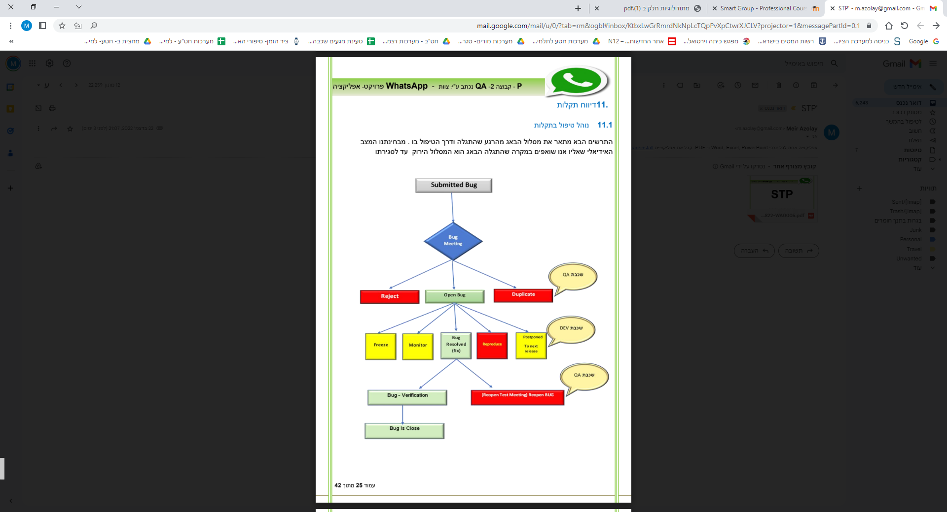

## 11.2. הסבר השלבים

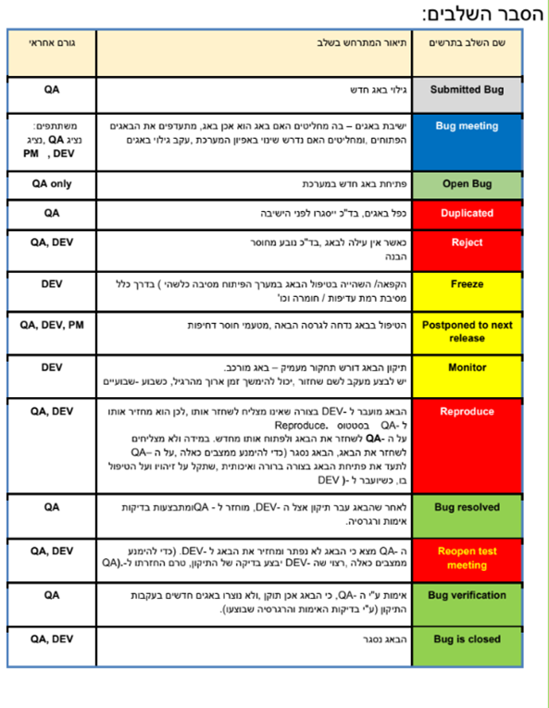

## 11.3. הגדרת רמות חומרה של תקלות - באגים

|  |  |  |
| --- | --- | --- |
| עדיפות לטיפול | תיאור | רמת חומרת באג |
| בעדיפות ראשונה, טיפול מידי בתקלה | תקלה בחומרה גבוהה מאד, המונעת תפקוד מרכיבים מרכזיים, וביצוע תהליכים ברמת הבסיס.  אי טיפול בתקלה – גורם לדחיית שחרור הגרסה ללקוח | Critical Bug |
| תיקון התקלה לפני תחילת סבב בדיקות נוסף | באג בחומרה גבוהה.  תפקוד לקוי של המערכת (לא מקריס, ניתן לעקוף).  תקלה בולטת לעיני הלקוח, דוגמת הודעת שגיאה בפתיחת היישום ,שגם כאשר ניתן להמשיך בשימוש ,תקלה ברמת חומרה זו יכולה לגרום לדחייה או עיקוב של שחרור הגרסה | High Level Bug |
| תיקון תקלה לפני סיום סבב בדיקות נוסף | תקלה בחומרה בינונית.  תפקוד לקוי של המערכת, המאפש המשך עבודה.  תקלה שיכולה להוות בעיה בשחרור הגרסה | Medium Bug |
| תיקון התקלה בעתיד | באג בחומרה נמוכה.  תקלות קלות, בדרך כלל בממשק הגרפי )GUI(, ואחרות שאינן פוגעות בתפקוד המערכת, אך מוטב לתקנן.  הגרסה תשוחרר גם במידה והבאג לא יתוקן, לפני סיום תהליך הוצאת הגרסה | Low Level Bug |

## *12. כלים נדרשים* 12.1. כלי לדיווח באגים וניהול בדיקות

ניהול גרסאות, הכנסת דרישות, כתיבת טסטים, מעקב אחר באגים והפקת דוחות מנוהלות

באמצעות מערכת **MTM.**

## 12.2. מעקב וניהול תקלות

|  |  |
| --- | --- |
| אחראי על המעקב | רמת חומרת באג |
| צוות הפרויקט | **Critical Bug** |
| צוות הפרויקט | **High Level Bug** |
| צוות הפרויקט | **Medium Bug** |
| צוות הפרויקט | **Low Level Bug** |

## 

***13. תוצרי הבדיקות***

תוצרי הבדיקות אשר צוות הבדיקות מספק להנהלת הפרויקט, כולל מסמכים, דו"חות ומצגות

|  |  |  |
| --- | --- | --- |
| מסמך | תאריך מסירה | חתימה |
| STP | **01/01/2023** | **PM** |
| STD | **09/01/2023** | **QA מנהל** |
| STR | **10/01/2023** | **PM + R&D** |